2013初中物理培优教学方案《第一讲 物态变化》教案+练习+作业
姓名 班号
【知识要点】
物
态
变
化
中考导航图解
温度
概念
常用单位：℃
常见温度计
构造
原理：液体的热胀冷缩
使用方法
熔化和凝固
晶体：熔化和凝固的特点图象
非晶体：熔化和凝固的特点图象
汽化和液化
汽化两种方式
蒸发
沸腾
液化两种方式
降低温度
压缩体积
升华和凝华

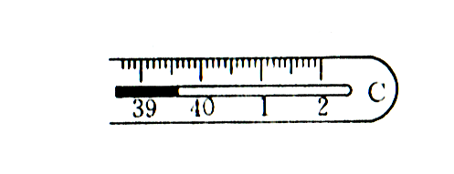
【典型例题】
例1．如图所示是测量 的温度计，此时它的示数是 。
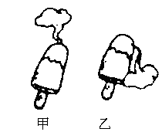
例2．两只相同的杯子放置在窗前，分别盛放等高的水和汽油．一段时间后，两杯中液面如图11-3所示．这个事例说明液体的蒸发跟液体的…………（ ）
水
汽油
A.表面积大小有关 B.温度高低有关
C.表面空气流动快慢有关 D.种类有关
图11-3

例3．雪糕是大家都喜欢吃的冷饮．请根据图11-4中的情景回答：
图11-4
（1）图中的“白气”是怎样形成的？
（2）关于“白气”，符合实际的是哪幅图？请用有关物理知识说明理由．
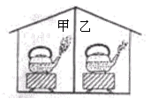
例4．如图11-5所示，甲、乙两个房间里相同的电炉上，相同的两壶水都已经烧开，我们可以根据所观察的 房间壶嘴的上方 较多，判断出 房间的气温较高．

图11-5

例5．认识了物质的性质，可以更好地利用它．分析下表提供的信息（1标准大气压下）可以知道，选择 作为测温物质制造的温度计，能测量的温度最低；选择 作为测温物质制造的温度计，灵敏度最高．
物质名称 | 水 | 水银 | 酒精
凝固点/℃ | 0 | －38.8 | －117
比热容/  J/(kg·℃) | 4.2×10³ | 0.14×10³ | 2.4×10³

例6．现代建筑出现一种新设计；在墙面装饰材料中均匀混入小颗粒状的小球，球内充入一种非晶体材料，当温度升高时，球内材料熔化吸热；当温度降低时，球内材料凝固放热，使建筑内温度基本保持不变，图中的四个图象，表示球内材料的熔化图象的是（ ）
温度/℃
O
t/min
A
温度/℃
O
t/min
B
温度/℃
O
t/min
C
温度/℃
O
t/min
D

【经典练习】
一．选择题
1．医用水银温度计使用后的消毒方法是（ ）
A．放在酒精灯的火焰上烤 B.放在沸水中煮
C．用医用酒精擦拭 D.用清水冲洗
2．关于体温计的构造、原理和使用，以下物理知识中未涉及的是（ ）
A．液体热胀冷缩的性质 B.物体具有惯性
3．下表是一些物质的凝固点和沸点.根据下表，在我国各个地区都能测量气温的温度计是（ ）
A．酒精温度计
 | 水 | 水银 | 酒精 | 乙醚
凝固点/℃ | 0 | -39 | -117 | -114
沸点℃ | 100 | 357 | 78 | 35
B．乙醚温度计
C．水温度计
D．水银温度计
4．用稳定的热源给冰均匀加热，图中的图象能正确描述冰熔化规律的是[已知冰的热容是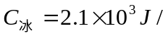（kg·℃）]( )
温度/℃
O
时间/min
A
-5
0
5
2
4
6
温度/℃
O
时间/min
B
-5
0
5
2
4
6
温度/℃
O
时间/min
C
-5
0
5
2
4
6
温度/℃
O
时间/min
D
-5
0
5
2
4
6

5．下列所述的物态变化中，属于液化现象的一组是（ ）
①吃冰棒解热②烧开水时昌“白气”③夏天湿衣服晾干④冬天，戴眼镜的人从室外进入温暖的室内，镜片上出现一层雾
A．①③ B.②③ C.②④ D.①④
6．对下列现象的解释，正确是的（ ）
A．水烧开时，看到从壶嘴喷出的“白气”就是水蒸气.
B．霜是空气中的水蒸气遇冷凝固形成的
C．冬天冰冻的衣服也会变干，是蒸发造成的
D．夏天自来水管所出的“汗”，是空气中的水蒸气液化形成的
7．夏天从冰箱中取出的鸡蛋，常看到鸡蛋先湿后干的现象，此现象反映的物态变化过程是（ ）
A．先液化后蒸发 B.先升华后蒸发
C．先液化后升华 D.先凝华后升华
8．下列自然现象中，属于凝华的是（ ）
A．深秋的早晨，大雾弥漫 B.冬天的早晨，霜打枝头
C．春天，河里的冰雪消融 D.夏天早晨，花草上附着露水
9．下列事例中的物态变化，属于液化现象的是（ ）
A．从冰箱中取出的冰块化成水
B.冬天，戴眼镜的从室外进入温暖的室内后镜片上会蒙上一层水珠
C．洗手后，用热风干手器可以很快将手烘干
D．灯泡用久了，灯丝会变细
10．温州山清水秀，气候宜人，下列描述温州气候的是（ ）
A．冬无严寒、夏无酷暑 B.今天最高气温20℃
C．今天市区空气量Ⅱ级 D.明天阴转多云
11．夏天，从冰箱里取出瓶装矿泉水时，常会发现瓶的外壁“出汗”，这是因为（ ）
A．水会从瓶内慢慢渗出 B.空气中的水蒸气遇冷液化
C．瓶外壁的水不断汽化 D.瓶周围的空气不断凝华
二、填空题
1.山上用普通锅煮不熟饭，是因为高度越高大气压强越 （填“大”或“小”），且普通锅的气密性不好，锅内气压受外界气压影响，从而使水的 低于100℃.
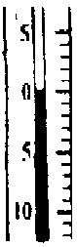
2．不同季节的气温变化时，水会发生各种物态变化：春天，冰雪消融是 现象；夏天洒在地板上的水很快干了，这是 现象；以上两种物态变化时都 热．
3.我们的生活息息相关．通常情况下，水在结冰时温度为 ℃；水在沸腾时温度将 （选填：升高、降低或不变)；水汽化时需要 热量（选填：吸收或放出）．
4. 水的自白：“我是水，我现在的体温如图11-7所示，并且我还在放热．请你告诉我，我现在的体温是℃，我正在 （选填“熔化”或“凝固”）
图11-7
5.在下列几种物态变化现象中，属于凝固的是 ；属于升华的是 ；其中②、③、⑤是 （填“放热”或“吸热”）过程．
①凉在室外的湿衣服变干了 ②夏天，揭开冰棒包装纸后会看到冰棒冒“白气”
③冬天，河面上结了一层冰 ④放在衣柜里的樟脑丸会越来越小，最后“消失”了
⑤严冬的深夜，教室窗玻璃的内表面上有一层冰花 ⑥铺柏油马路时，将沥青块放在铁锅中加热
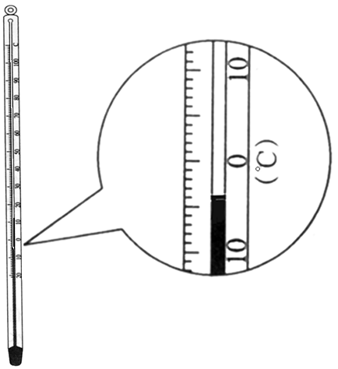
6. 如图11-8的温度计的示数为 ℃

图11-8

7.有一种能反映空气中水蒸气含量的装置叫“干湿温度计”，它是由两个相同的温度计并列制成的，其中一个温度计被湿布包起来了，这是由于湿布中的水在 吸热．在一定温度下，两个温度计读数的差别越小，表示空气湿度越 ．
8.对于小手术的麻醉，医生常用一种透明的、沸点为13.1℃的液体氯乙烷，把准备施行手术的地方“冻结”起来，这里医生利用了液体氯乙烷 时，需要 的原理．
9．请依照表中的示例完成下表
 | 物理现象 | 物态变化
示例 | 烧开水时昌的“白气” | 液化
1 | 冬天室外水结冰
2 |  | 升华
10．在西行的列车上，“我们新疆好地方，天山南北好牧场，戈壁沙滩变良田，积雪融化灌农庄……”欢快的歌声，把人们带到了美丽的新疆.
（1）天山上的冰雪是一个巨大的天然“水库”、冰雪熔化时的温度是 ℃，溶化过程中冰雪要
热量.
（2）天山雪水灌溉农田时，为了使水资源得到充分利用，常用管道代替沟渠输水，这样做的好处是可以减少输水过程中水的 和
（3）新疆是远离大海的内陆地区，遇到干旱时节，当天空乌云密布时，人们用飞机把干冰（固态二氧化碳）撒向天空.实施人工降雨，这是通过干冰 为气体，而 热量来实现的.
11．水沸腾过程中水的温度 （选填“升高”“下降”或“不变”），该过程水 （选项填“吸热”、“放热”或“不吸热也不放热”）.标准大气压下，酒精的熔点是-117℃、沸点是78℃；水银的熔点是-39℃、沸点是357℃.你认为要测沸水的温度应选用 (选填“酒精”或“水银”)温度计.液体温度计是利用液体 的性质来测量温度的.
12．寒冷的冬天，洗涤沾满油污的盘子，用温度较高的热水洗涤效果特别好，这是由于水温超过了油污的 ，而使油污 的缘故.
13．漂流是近年来非常流行的旅游项目，当漂流者坐在皮筏艇内顺流而下时.以皮筏艇为参照物，他们是 的.漂流时人常被打湿，上岸后风一吹感到有点冷，这是因为水蒸发 （选填“吸热”或“放热”）所致.
14．仔细观察“水循环状态变化图”，如图所示请在空白方框内填上适当的物态变化名称．

第一讲 物态变化（作业）
姓名 班号 成绩
一、选择题
1.下列物态变化中，属于液化现象的是( )
A.春天，冰封的河面解冻
B.夏天，剥开的冰棒冒“白气”
C.秋天，清晨的雾在太阳出来后散去
D.冬天，屋顶的瓦上结了一层霜
2.下列自然现象中，由空气中的水蒸气凝华而成的是……………………………( )
A.雾 B.露 C.霜 D.雨
3.物态变化现象在一年四季中随处可见，下列关于这些现象说法正确的是……( )
A.春天的早晨经常出现大雾，这是汽化现象，要吸收热量
B.夏天用干冰给运输中的食品降温，这是应用干冰熔化吸热
C.秋天的早晨花草上出现的小露珠，这是液化现象，要吸收热量
D.初冬的早晨地面上会出现白白的一层霜，这是凝华现象
4. 下列几种说法中，正确的是………( )
A.给冰加热，冰的温度一定升高
B.把5℃的水放入0℃的房间，水将会结冰
C.冰棒周围的“白气”，是冰升华形成的水蒸气
D.冬天户外的水管容易冻裂，是由于水结成冰后体积变大的缘故
5. 被100ºC的水蒸气烫伤比同质量同温度的开水烫伤……………………………( )
A.要严重些 B、要轻微些
C.程度相差不大 D.程度无法确定
6.一代伟人毛泽东在《沁园春·雪》中写道：“北国风光，千里冰封，万里雪飘．”形成这种自然景象的主要物态变化是…( )
A.熔化和汽化 B.汽化和升华
C.凝固和凝华 D.汽化和液化
二、填空题
1. 果农常用保鲜袋包水果，这样做目的之一是减少水果中水份的______________；融雪的天气有时比下雪时还冷，这是因为融雪是_______程，需吸收_________．
2.福州夏季闷热的夜晚，紧闭门窗，开启卧室空凋，由于室内外温差大，第二天早晨，玻璃窗上常常会出现一层水雾．这层水雾是在室内一侧，还是在室外一侧?请写出你的猜想及你猜想的依据．
我的猜想：呈在___侧（选填“室内”或“室外”）．猜想的依据是：________________________
3.刚从冰箱中取出的冰棒上粘着“白粉”，剥去纸后冰棒就冒“白雾”，若把冰棒放进茶杯里，不一会儿茶杯外壁上就会“出汗”，放在嘴里变成“糖水”，这四种物态变化依次是 。
4.通常情况下，物体处于那种状态是由温度决定的，请你根据下面的表格，确定下列物质的状态（1标准大气压）
物质 | 熔点/℃ | 沸点/℃
铅 | 328 | 1740
酒精 | —117 | 78
水银 | —39 | 357
氧 | —218 | —183
（1）80℃的酒精是 态（2）400℃的铅是 态 （3）—220℃的氧是 态（4）—39℃的水银可能是 态。也可能是 态，还有可能是 态。
5.某同学在做“研究海波熔化”的实验．
（1）他用温度计测量海波在加热过程中的温度时，主要步骤有：
A.将温度计的玻璃泡与海波充分接触，不要碰到容器底或容器壁．
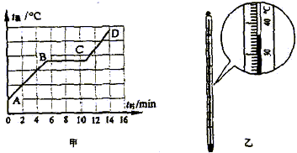
B.了解海波熔化时的温度，选择一支量程合适的温度计．
C.读取温度．读数时，温度计玻璃泡仍和海波接触．
D.观察温度计的量程和分度值．
上述步骤合理的顺序是 （填写序号）

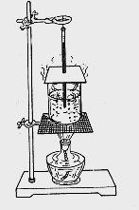
（2）如右上图中甲是海波温度随时间变化的图象，当t时＝10min时海波处于 状态，如右上图中乙所示温度计显示的是海波某时刻的温度，它的示数是 ℃
6.右图是某同学做“观察水的沸腾”的实验装置
- 如果要适当缩短实验时间，可以采用的办法有：
①
②
③
（2）在观察水的沸腾过程中，这位同学观察到沸腾前和沸腾时水中气泡上升过程中的两种情况，如图所示，则图 是水在沸腾前的情况，图 则是水沸腾时的图象
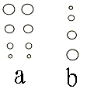
（3）水的声音在沸腾前 ，沸腾时 （选较大或较小），这就是“响水不开“的道理。
（4）当水温升到90℃时，每隔1min记录一次水温，得到下表的数据，根据数据分析可得水沸腾时的温度是 ℃，当时的气压 （选填“大于”、“小于”、“等于”）标准大气压。
（5）请在方格纸上画出“温度----时间”关系图象
时间/min | 0 | 1 | 2 | 3 | 4 | 5 | 6 | 7 | 8 | 9
温度/℃ | 90 | 92 | 94 | 96 | 98 | 98 | 98 | 98 | 98 | 98
时间/min
温度/℃

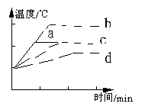

（6）该同学根据观察现象，分析数据得出如下结论：
- 沸腾是液体表面和内部同时进行的剧烈的汽化现象
- 前4min水吸收热量，温度升高。
- 你还可以总结出的结论有：
（7）水沸腾后如果停止对水加热，水 （选填“能”、“不能”）继续沸腾，结合上面的实验现象可知水沸腾的条件是 。
（8）实验中给一定质量的水加热，其温度与时间的关系如下图中a图线所示，若其他条件不变，仅将水的质量增加，则温度与时间的关系图线正确的是（ ）
A a图线 B b图线
C c图线 D d图线

